

Nombre: Franklin Alfredo Castillo Cristino – CC101020

Materia: Desarrollo Aplicaciones Web

Docente: Ing. Carlos Boris Martinez Calzadia

Actividad: Laboratorio 3

Fecha: 28 de octubre de 2023

Contenido

Modelos 3

Modelo Position 3

Modelo Player 3

Controllers: 4

Position Controller 4

Player Controller 5

DTOS 6

Position DTO: 6

Player DTO 6

Postman 8

OAUTH2 POSTMAN 8

GET TOKEN 8

POSITION PLAYER POSTMAN 9

POST – Crear Posicion Jugador 9

GET – Posiciones Jugadores 9

PUT – Actualizar Posicion 10

DELETE – Eliminar Posicion 10

PLAYER POSTMAN 12

POST – Crear Jugador 12

GET – Obtener Jugadores 12

PUT – Actualizar Jugador 13

DELETE – Eliminar Jugador 13

Modelos:

## Modelo Position

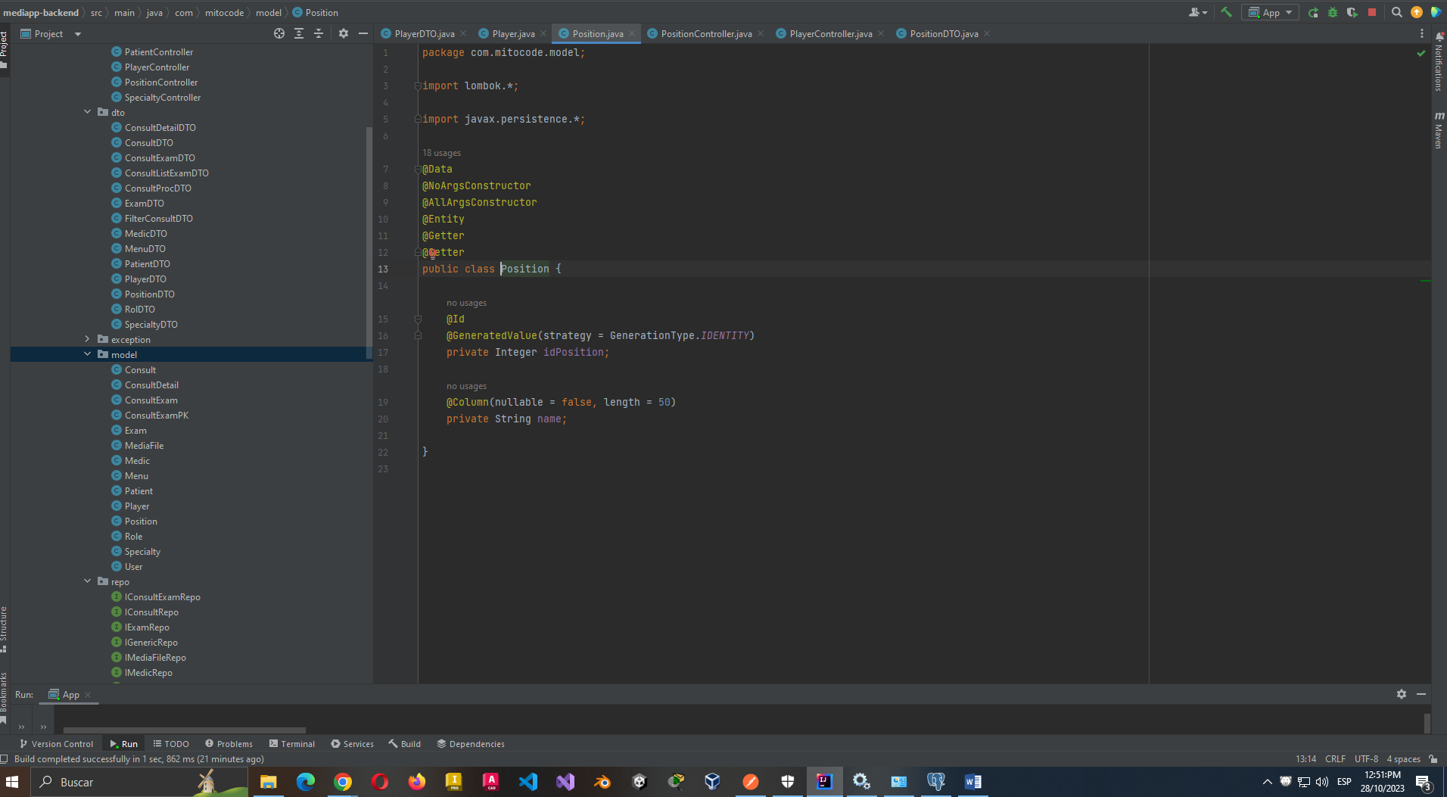

## Modelo Player

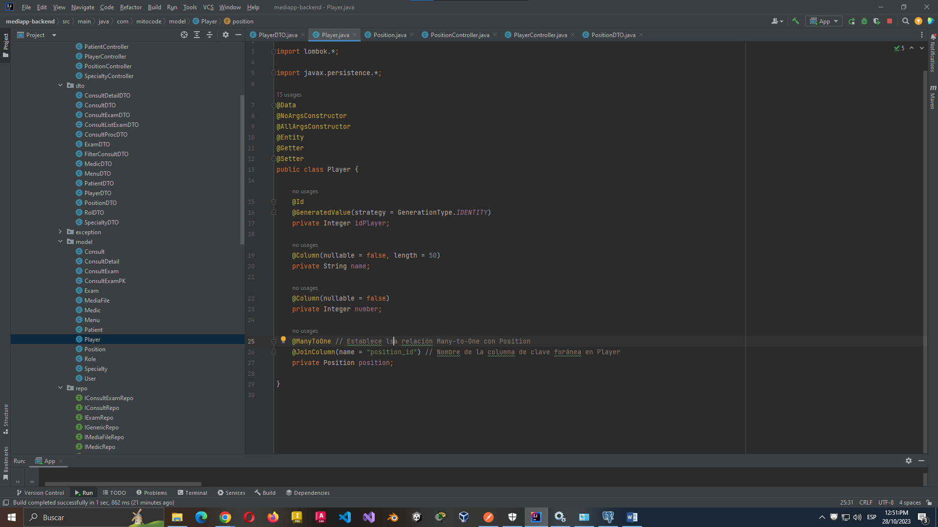

# Controllers:

Position Controller:

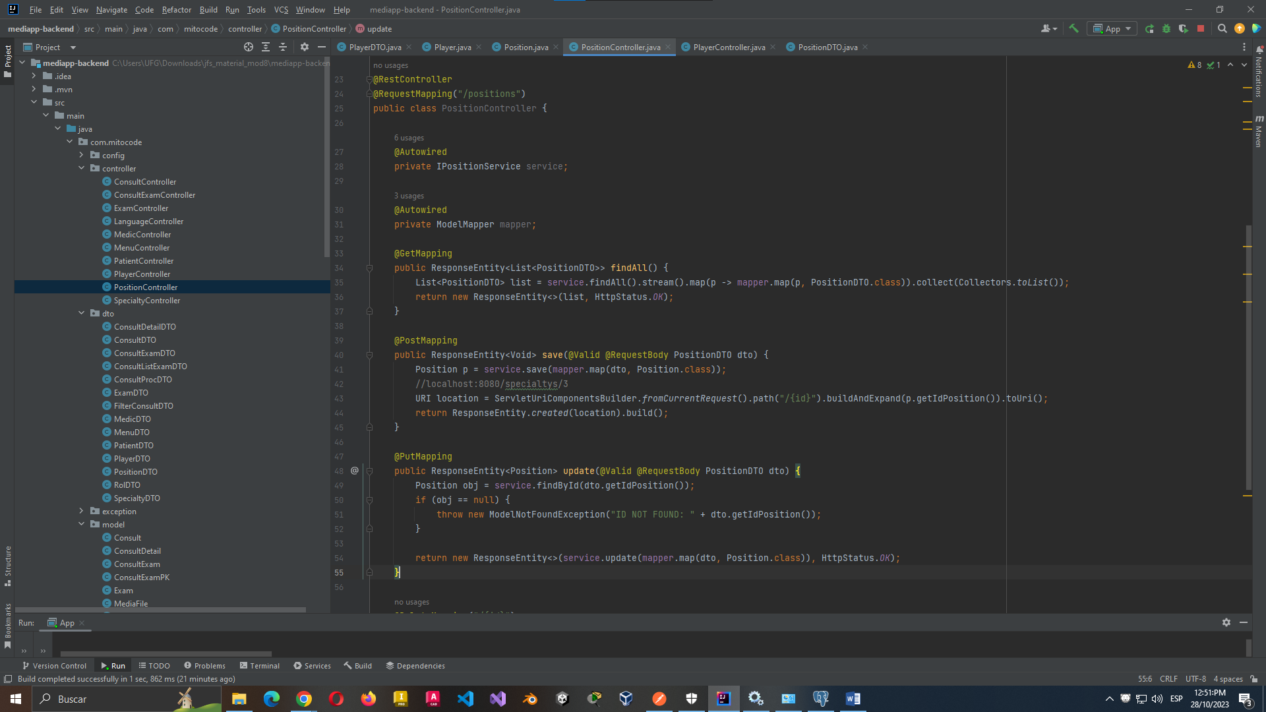

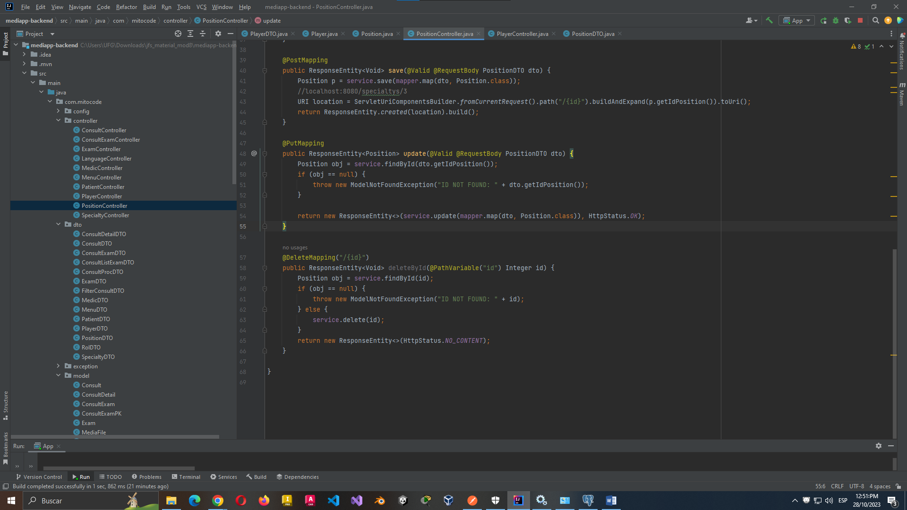

## Player Controller

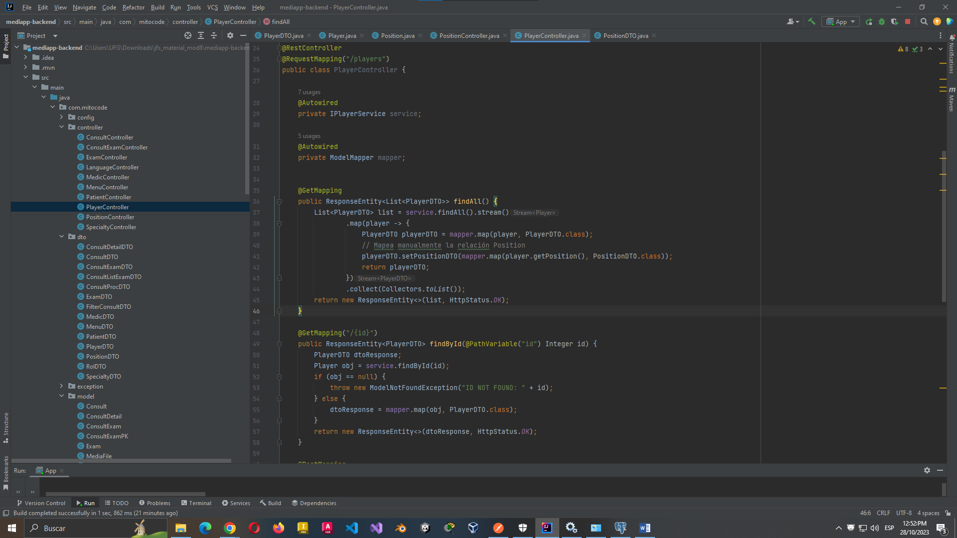

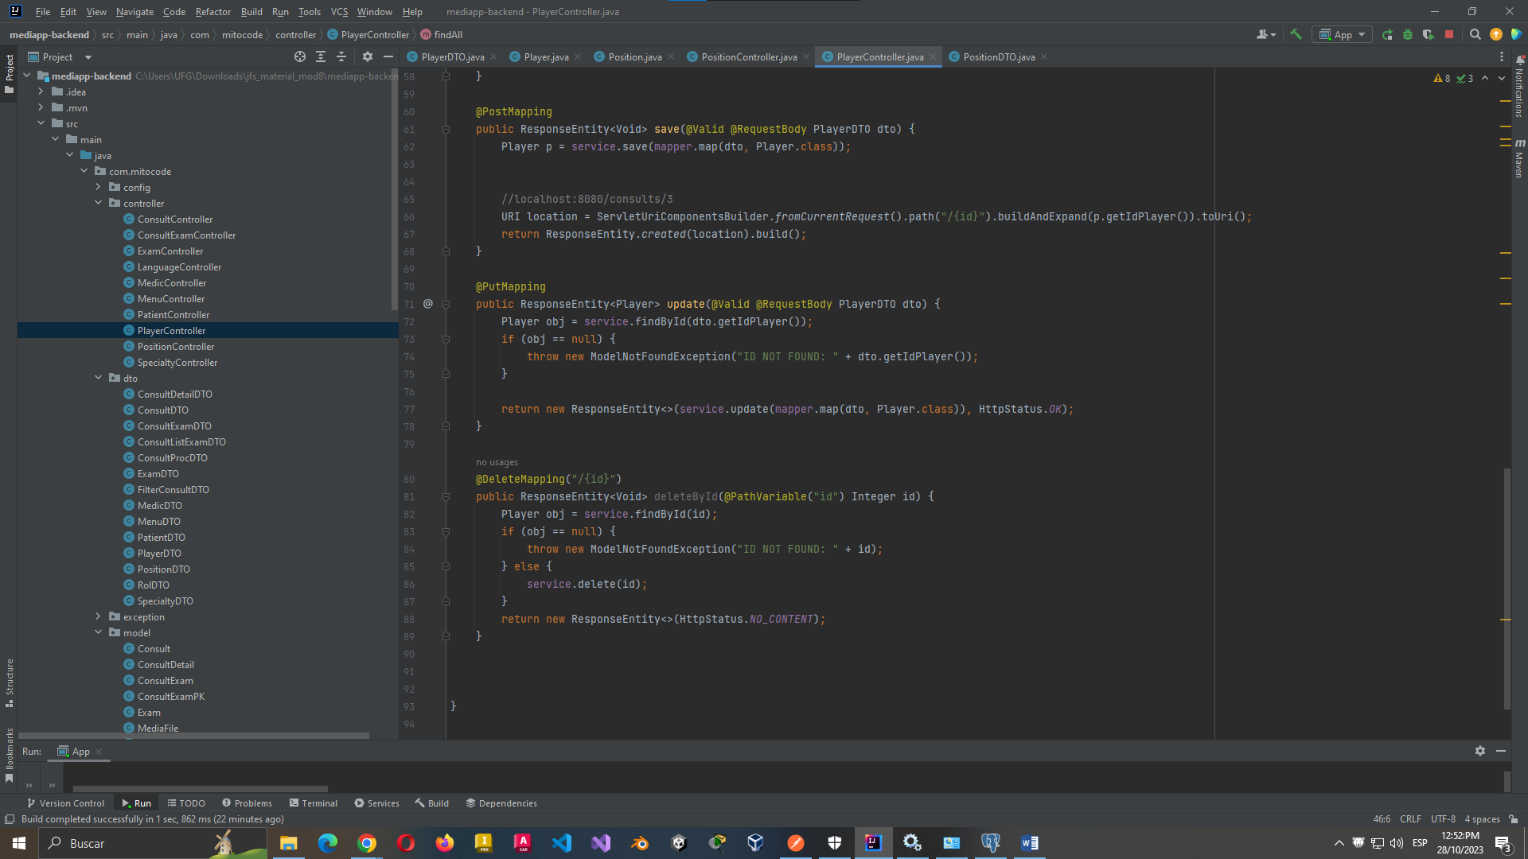

# DTOS

## Position DTO:

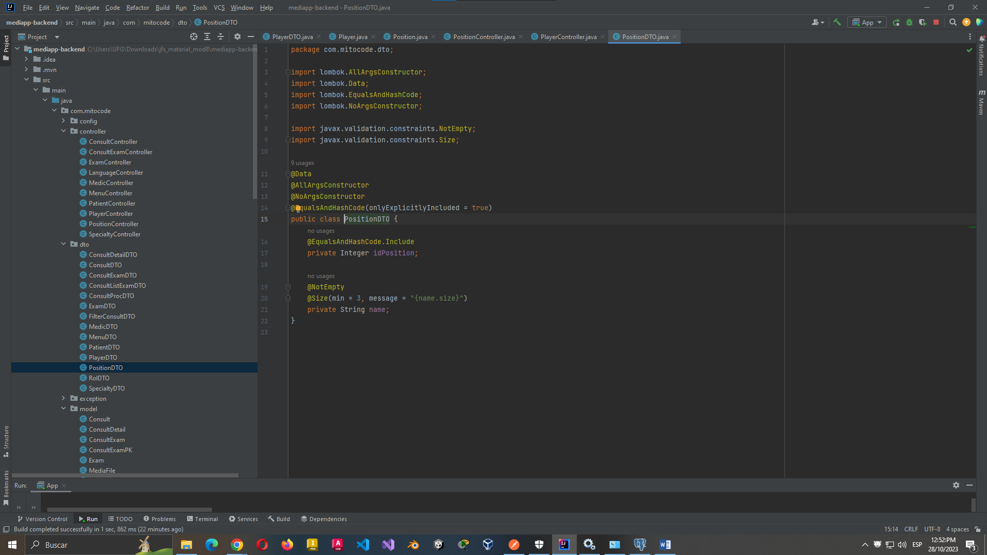

## Player DTO

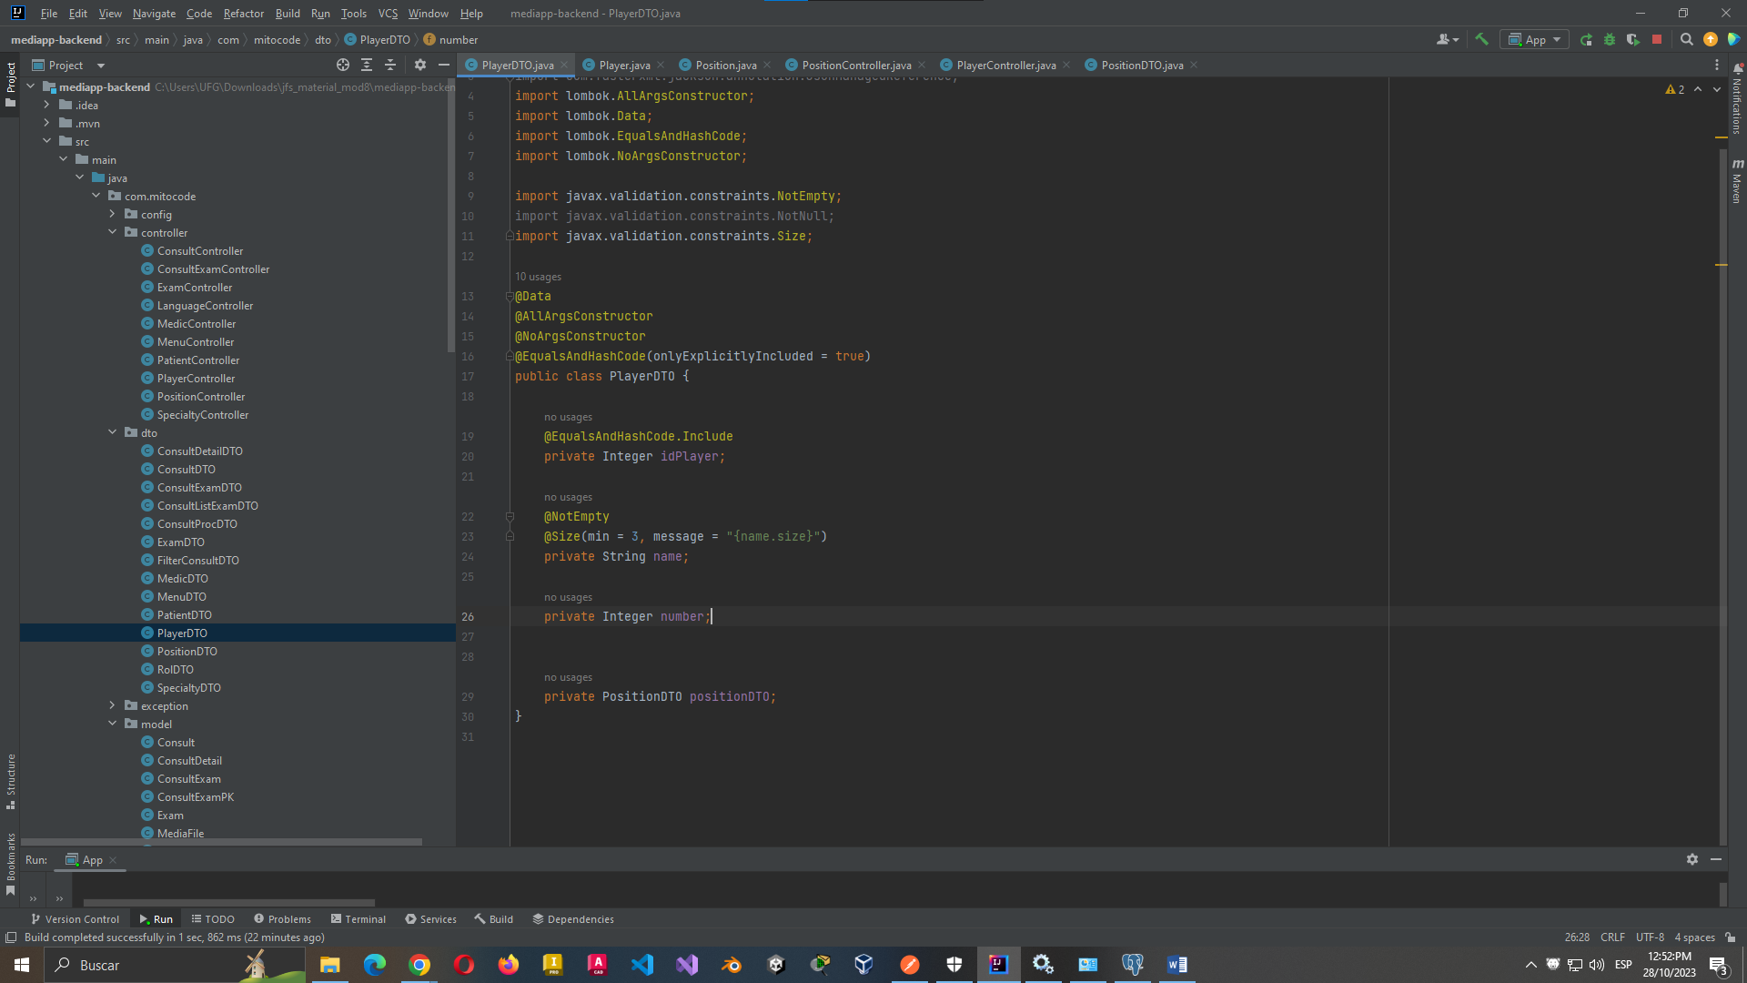

POSTMAN

# Postman

# OAUTH2 POSTMAN

## GET TOKEN

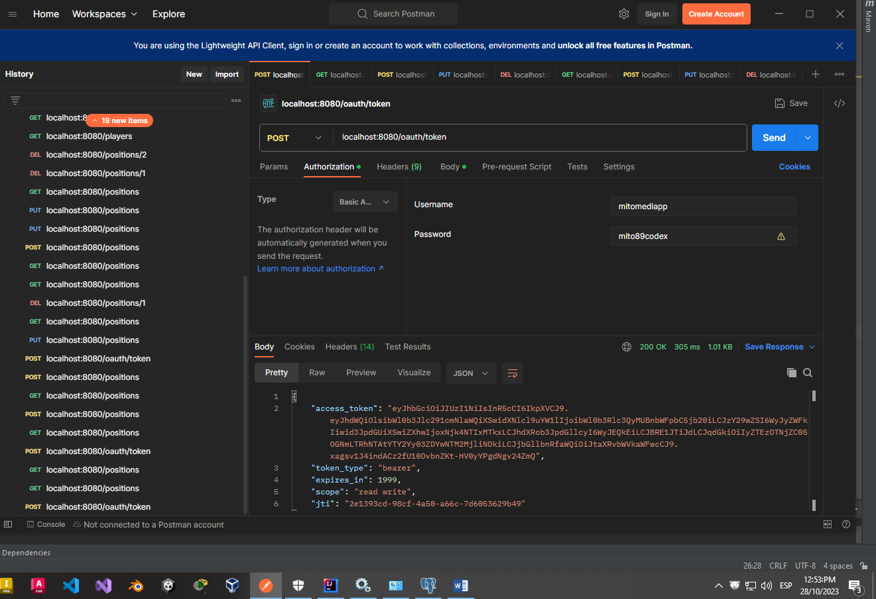

# POSITION PLAYER POSTMAN

## POST – Crear Posicion Jugador

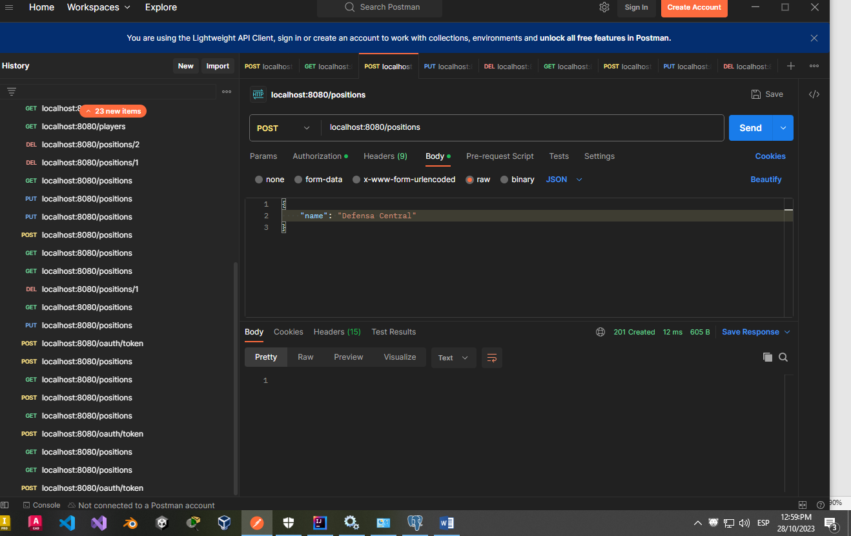

## GET – Posiciones Jugadores

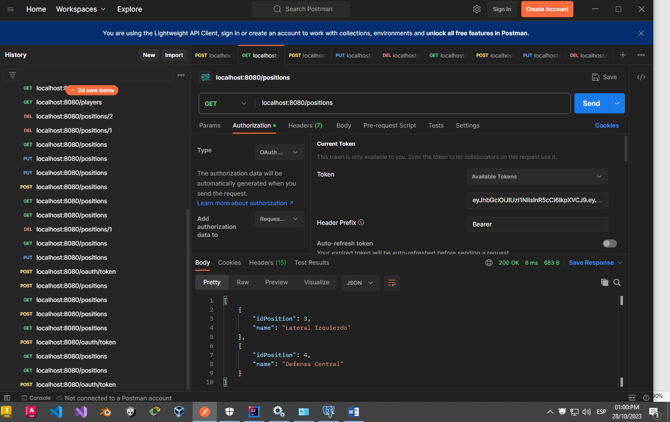

## PUT – Actualizar Posicion

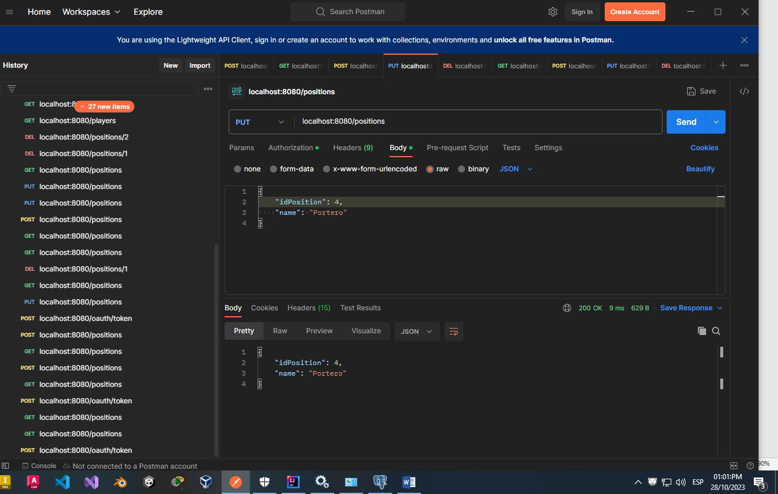

## DELETE – Eliminar Posicion

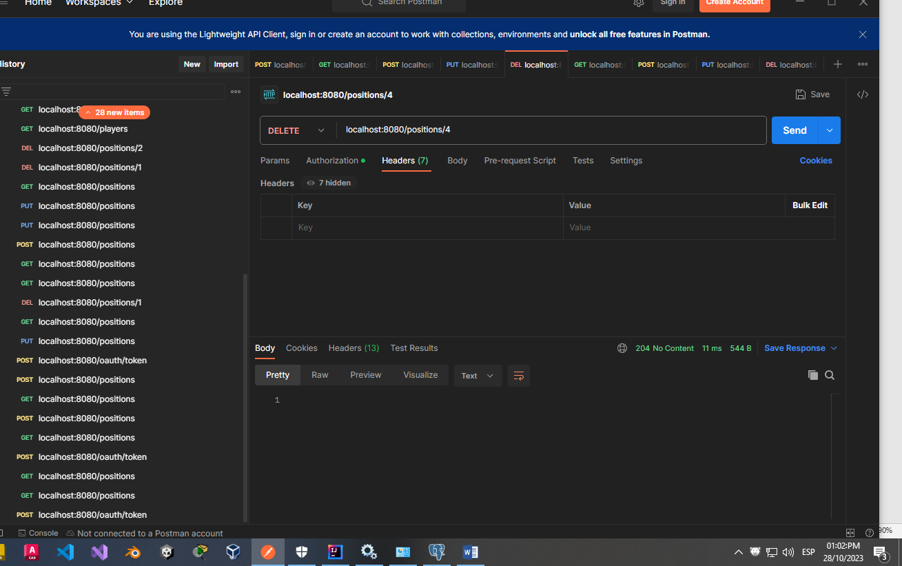

Revisamos que se borre correctamente:

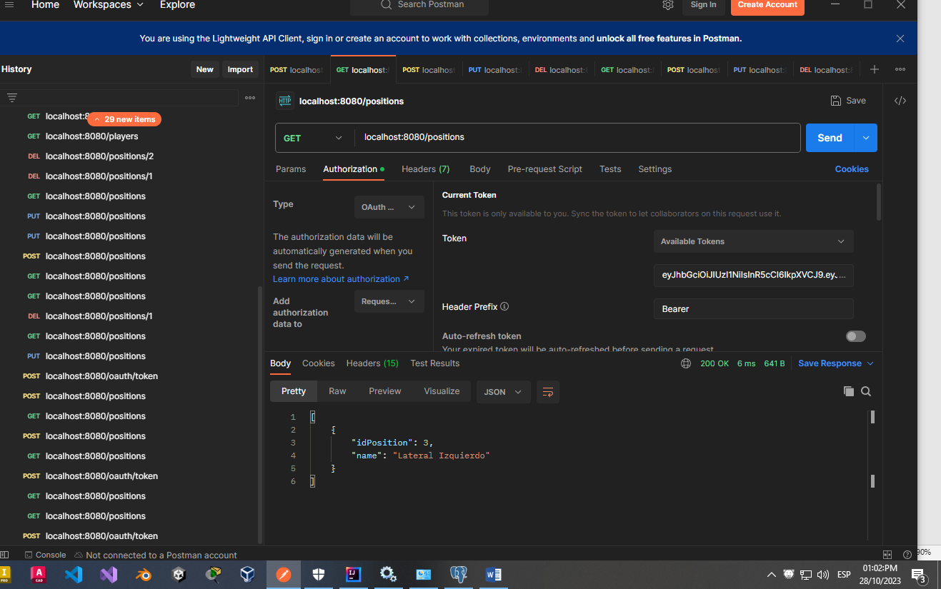

# PLAYER POSTMAN

## POST – Crear Jugador

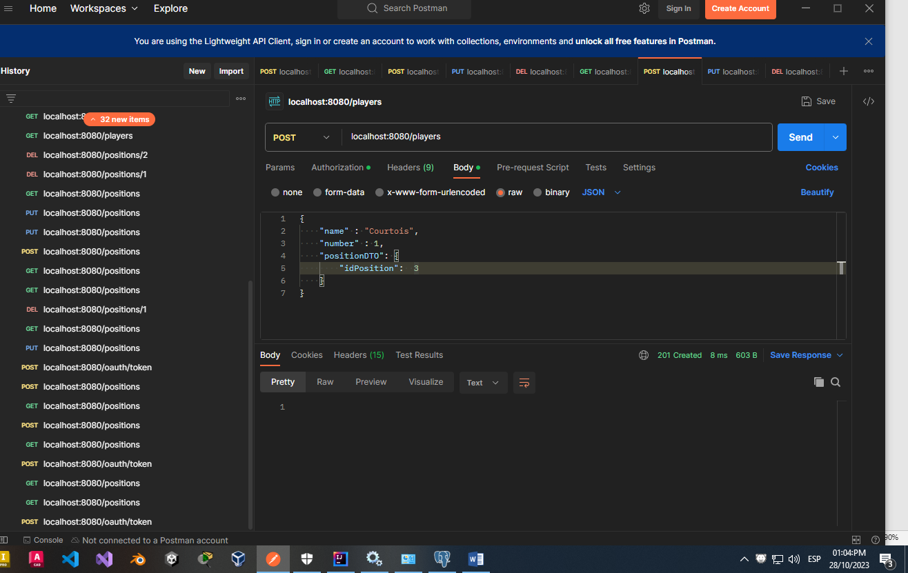

## GET – Obtener Jugadores

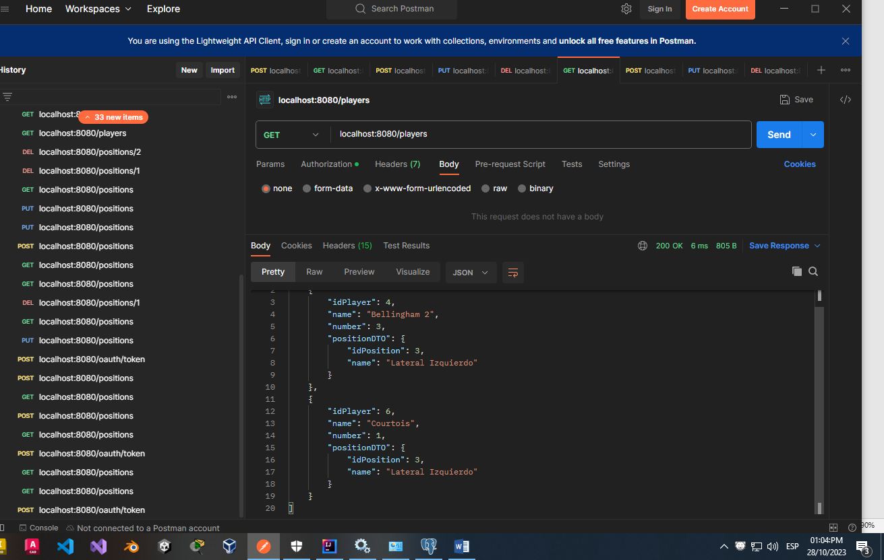

## PUT – Actualizar Jugador

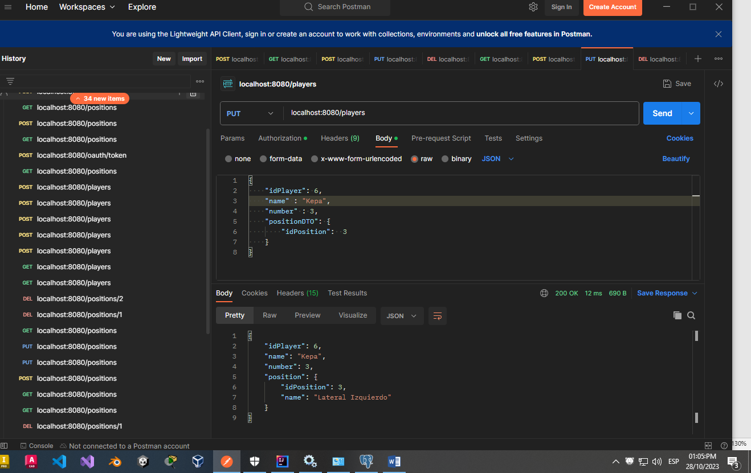

## DELETE – Eliminar Jugador

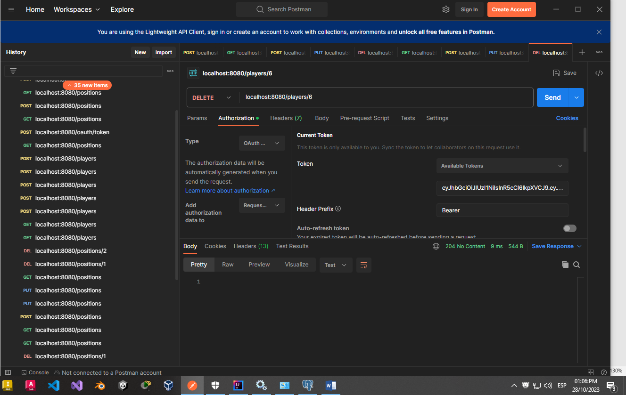

Revisamos que se haya borrado correctamente

